Portal do Discente

Matrícula On-Line

1. Procedimentos
Para realizar sua matrícula no SIGAA, primeiramente acesse o Portal do Discente com seu Usuário e Senha. Em seguida acesse a aba“Ensino” e percorra o caminho“Ensino” > “Matrícula On-Line” > “Realizar Matrícula”, conforme ilustrado na Figura 01 abaixo.
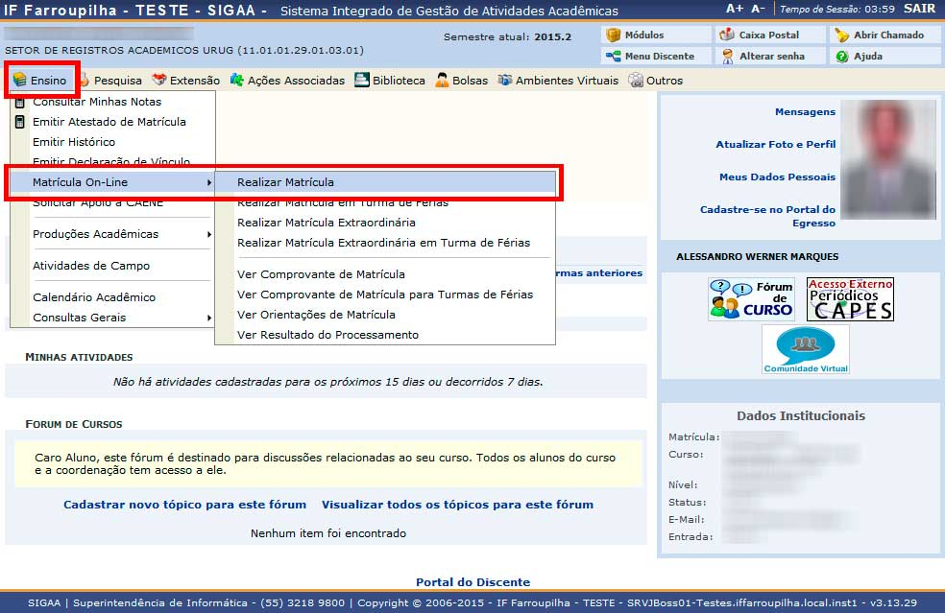
Figura 01
Ao clicar em “Realizar Matrícula” conforme Figura 01 acima, você será redirecionado para a tela abaixo (Figura 02). Nesta tela estarão disponíveis algumas informações sobre o período de matrícula, como a data de início e fim do período de solicitação de matrículas, além da data final que a Coordenação do Curso tem para analisar estas solicitações de matrículas.
Clique no botão “Iniciar Seleção de Turmas” para avançar ao próximo passoda realização da matrícula.
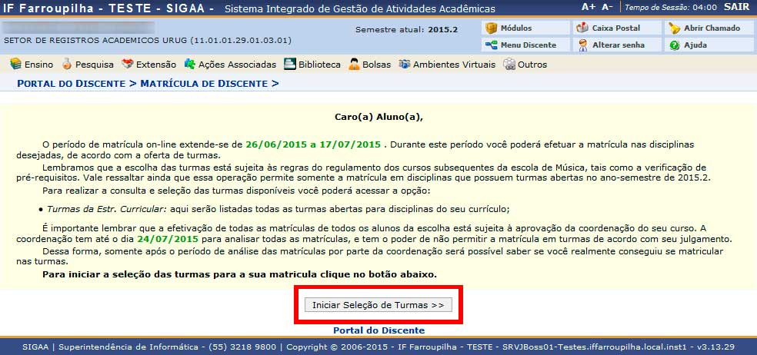
Figura 02
Após clicar no botão “Iniciar Seleção de Turmas”, caso ainda não tenha atualizado seus dados pessoais no SIGAA, a Figura 03 abaixo será apresentada. Caso contrário, você será apresentado a Figura 05, e pode desconsideraras Figuras 03 e 04,avançandodiretamente para as instruções da Figura 05.
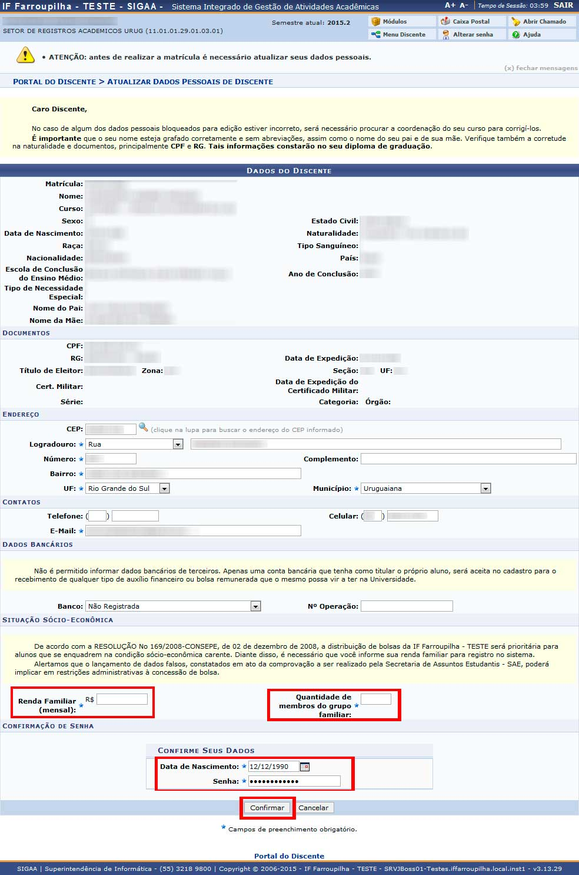
Figura 03
Na Figura 03, será necessário atualizar seus dados, caso ainda não tenha feito. Para isso, verifique seu endereço e contatos e preencha as informações econômicas solicitadas (Renda Familiar e Quantidade de Membros do Grupo Familiar). Feito isso, em “Confirme seus Dados”, preencha com sua data de nascimento e senha e clique em “Confirmar” para seguir adiante.
Ao clicar no botão “Confirmar” na Figura 03, você será redirecionado a Figura 04 abaixo, com um resumo dos dados preenchidos na Figura 03. Clique em “Portal do Discente”, conforme apresentado na Figura 04 para retornar à página inicial do portal.
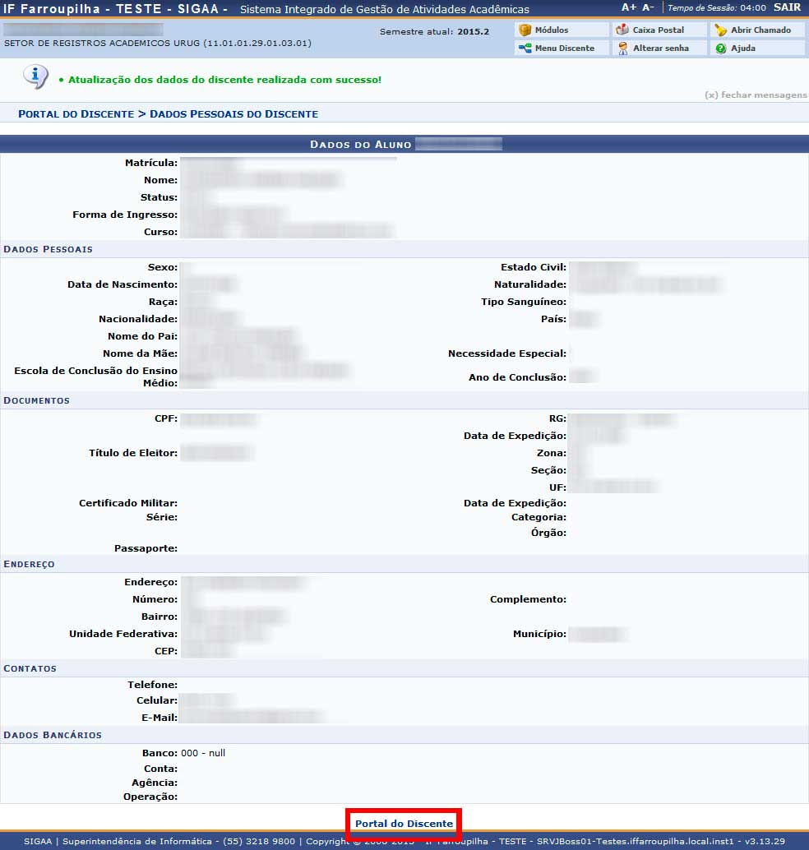
Figura 04
Atualizado seus dados no SIGAA, você está pronto para realizar a matrícula no sistema. Acesse novamente a aba “Ensino”, conforme já foi apresentado na Figura 01,e percorra novamente o caminho “Ensino” > “Matrícula On-Line” > “Realizar Matrícula”. Você será apresentado mais uma vez a Figura 02, clique em “Iniciar Seleção de Turmas”. Após realizar este procedimento, você será apresentado à tela da Figura 05 abaixo, onde poderá selecionar as turmas que você deseja matricular-se.

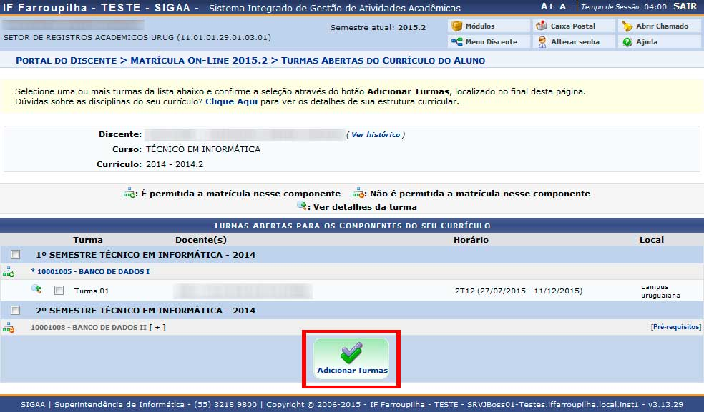
Figura 05
Na Figura 05 acima, selecione na lista de turmas disponíveis, as turmas desejadas para efetuar sua solicitação de matrícula e posteriormente clique em “Adicionar Turmas”. Caso haja turmas com pré-requisitos, co-requisitos ou equivalências, estes poderão também ser visualizados.
Após clicar em “Adicionar Turmas” na tela da Figura 05, você será apresentado à Figura 06. Nesta tela irá ser apresentado, um resumo da sua solicitação de matrícula, listando as turmas selecionadas na Figura 05 acima, assim como o calendário com os horários das mesmas.
Caso esteja tudo certo com a sua solicitação de matrícula, clique em “Confirmar Matrículas”, conforme pode ser visualizado na Figura 06. Caso contrário, clique em “Sair sem Salvar” e repita o procedimento novamente.
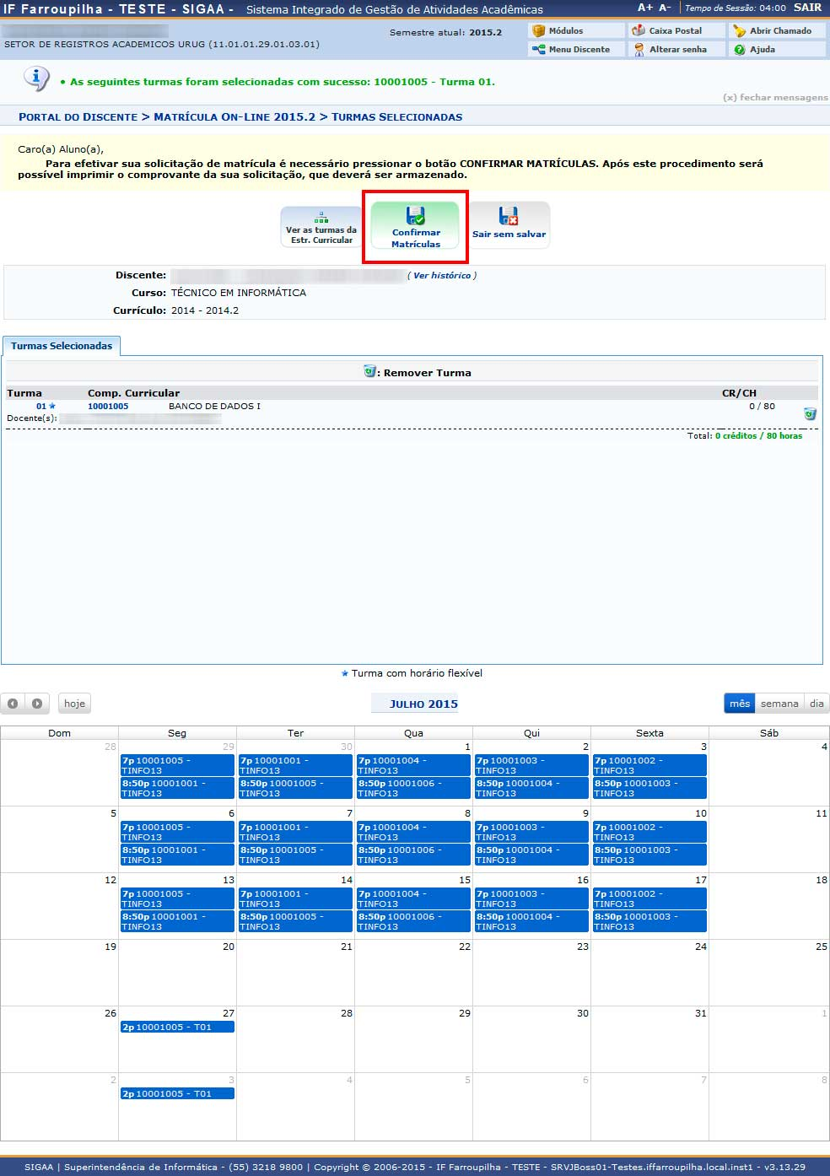
Figura 06
Ao clicar em “Confirmar Matrículas”, na Figura 06 acima, você será apresentado a Figura 07 abaixo. Nesta tela, em “Confirme seus Dados”, preencha com sua data de nascimento e senha e clique em “Confirmar Matrículas” para confirmar sua solicitação de matrícula e seguir adiante.
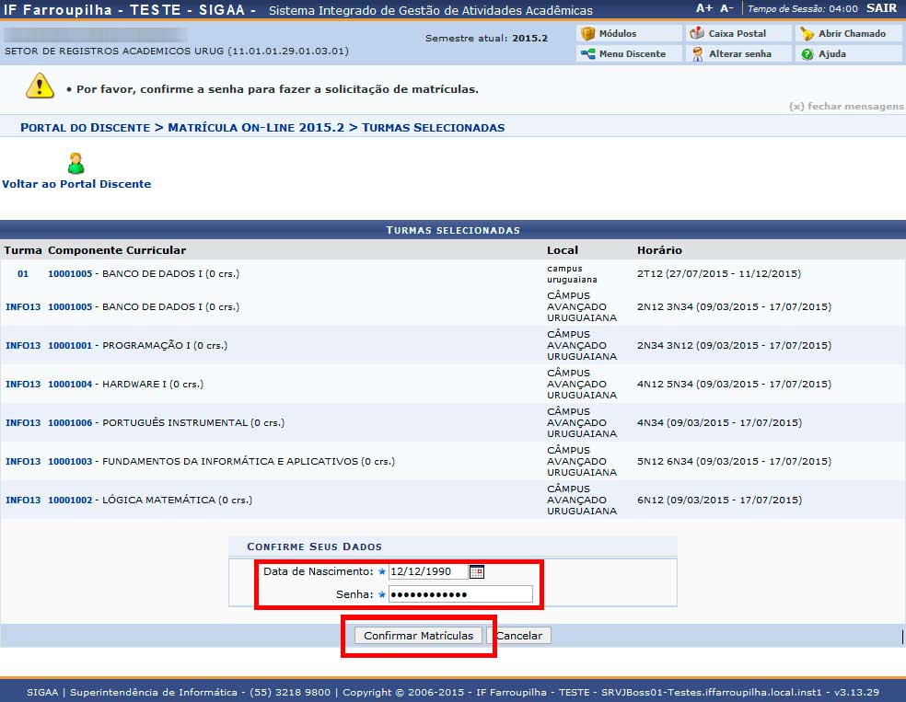
Figura 07
Ao clicar em “Confirmar Matrículas” na Figura 07 acima, você será redirecionado a Figura 08, que apresentará a confirmação da sua solicitação de matrícula.
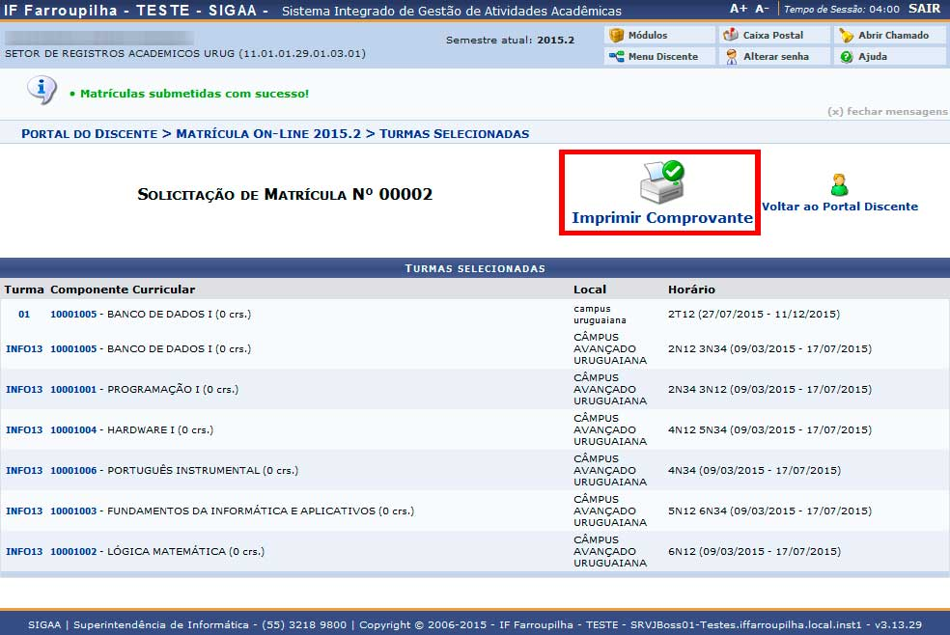
Figura 08
Conforme apresentado na Figura 08 acima, você pode clicar na opção “Imprimir Comprovante” para visualizar e imprimir seu comprovante de solicitação de matrícula. Um exemplo de comprovante de solicitação pode ser visualizado na Figura 09 abaixo.
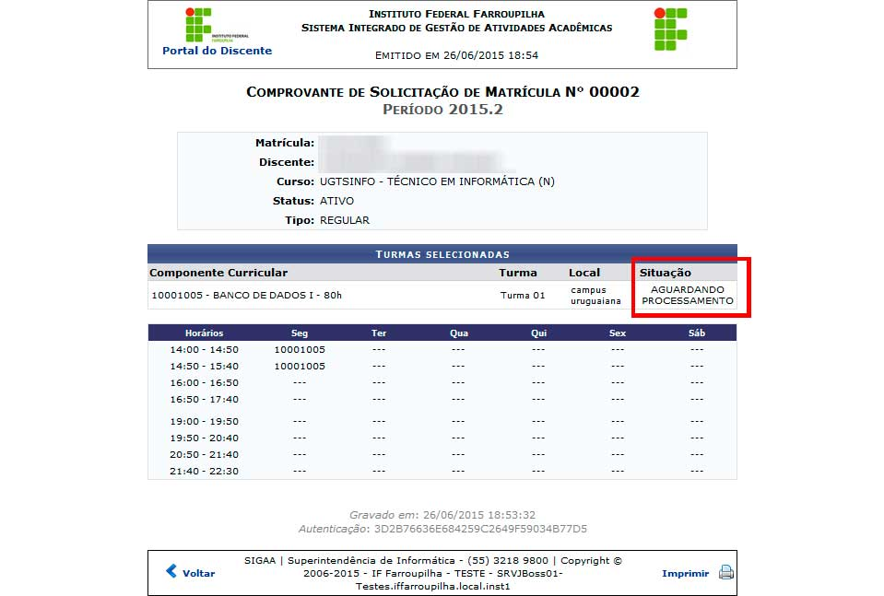
Figura 09
Realizado o procedimento de solicitação de matrícula, você deve aguardar a análise e processamento de sua solicitação de matrícula. Para acompanhar a situação do processamento de sua solicitação, acesse a aba “Ensino” no Portal do Discente, e percorra o caminho “Ensino” > “Matrícula On-Line” > “Ver Resultado do Processamento”, conforme apresentado na Figura 10 abaixo.
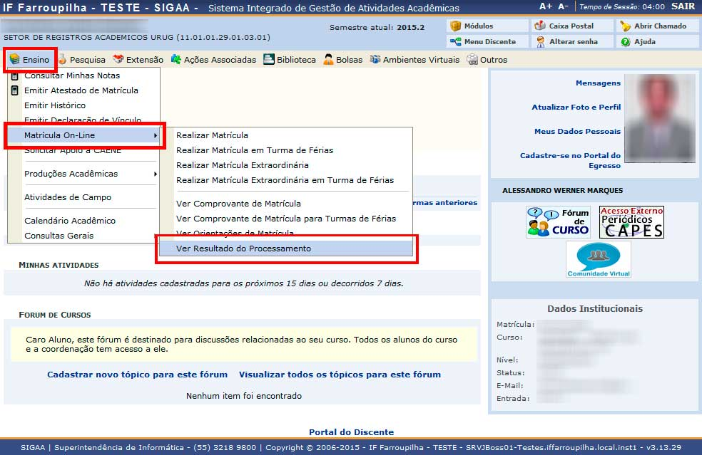
Figura 10

